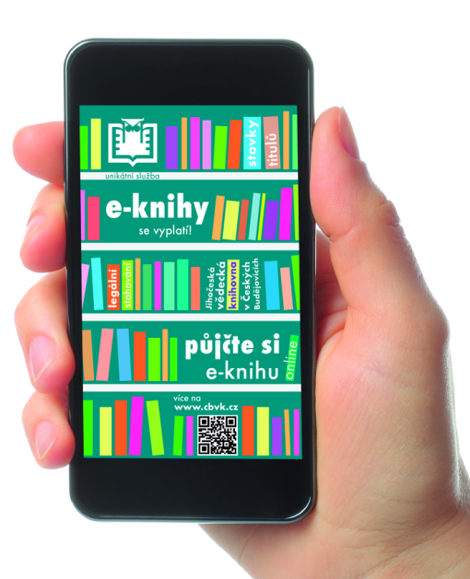
Tisková zpráva
Jihočeská vědecká knihovna slaví úspěchy s e-knihami, získala cenu KNIHOVNA ROKU 2014
Jihočeská vědecká knihovna v Českých Budějovicích získala po půl roce od doby, kdy spustila zcela novou on-line službu půjčování e-knih do chytrých mobilů, tabletů a čteček cenu Ministerstva kultury ČR Knihovna roku 2014. Ocenění udělené v kategorii „významný počin v poskytování veřejných knihovnických
a informačních služeb“ převzal od ministra kultury ve čtvrtek 16.10. ředitel knihovny Ivo Kareš.
Služba, jež umožňuje stahování e-knih do mobilních zařízení přímo z katalogu Jihočeské vědecké knihovny se setkala s velkým zájmem čtenářů.
"Od dubna letošního roku si čtenáři vypůjčili více než tisícovku e-knih. Počet titulů e-knih, ze kterých si čtenáři mohou nyní vybírat, překročil také tisícovou hranici a díky propojení s katalogem eReadingu.cz je k zapůjčení 1200 titulů. Daří se rozšiřovat i počet nakladatelství, která souhlasí
s e-výpůjčkami", uvedl ředitel knihovny Ivo Kareš.
"Čtenáři získali solidní nabídku českých titulů včetně bestsellerů, na jejichž tištěnou verzi máme
v knihovně řadu rezervací. Lze si půjčit neomezené množství stejného titulu najednou. Nabídka
e-titulů je průběžně aktualizována. Implementace do knihovního systému a velmi jednoduché provedení výpůjčky v PC i mobilní verzi katalogu knihovny přispělo k úspěchu nové služby," vypočítává výhody e-výpůjček Zuzana Hájková náměstkyně ředitele.
Najednou je možné půjčit tři tituly. Vypůjčené e-knihy jsou k dispozici na tři týdny. Po uplynutí této doby se zapůjčená e-kniha automaticky znepřístupní. Díky mobilním aplikacím eReading.cz fungují výpůjčky na zařízeních s operačním systémem Android a iOS a dále na čtečkách eReading.cz. Pro zájemce je k zapůjčení čtečka e-knih přímo v knihovně.
Jihočeská vědecká knihovna v Českých Budějovicích byla první knihovnou, která v ČR začala půjčovat e-knihy z produkce českých nakladatelů on-line. V současné době tuto službu nabízí i dalších 19 knihoven.

16.10.2014
Mgr. Petra Mašínová
Jihočeská vědecká knihovna
Lidická 1
37001 České Budějovice

tel: 386 111 221
e-mail: masinova@cbvk.cz
